

文 献 综 述

专 业 计算机科学与技术
学 生 姓 名 戴鑫
班 级 U计算机131
学 号 1330105126
指 导 教 师 夏志杰

一、前言
随着社会的进步和人民生活水平的提高，人们对生活品质的要求越来越高。模具一直是我们生活中不可或缺且存在的产品，小到普通家庭，大到厂商，都有模具的身影。以前我们需要模具，需要去专门的模具店去购买，如果没有还必须定制。可是在现在网络日益发达，尤其是网上商城日益盛行的时代，我们根本不需要去实体店，而是在网上商城购买即可，只需要输入你的搜索条件，即可得到你要的产品，如果没有你也是可以找厂商定制的。有了这样一个模具交易平台，不仅省时，更省心。
关于这个网上模具交易系统是为了更好地适应现在互联网上的交易日益增加而设计开发的。本人设计的模具交易系统是基于B2B2C(商家对商家对买家)的。用户可以根据自己的需要浏览模具产品，但是不能购买，如果用户想购买商品必须注册成为该商场的会员，注册完成之后方可购买或者加入购物车。该商城商品采用3级分类，用户可以很容易的找到对应的商品，同时商城提供的搜索功能也能智能，也可以很快的找到对应的产品。用户看到自己喜欢的产品可以购买，可以加入购物车，也可以分享到朋友圈，当然用户也可以收藏该产品，以便以后查看。此外，商城还提供了需求商、供应商入口，我们普通用户想成为需求商或供应商，可以进入相应的入口，进行注册，然后登录，这样的话我们就进入了相应的专题，在不同的专题中有着不同的功能。
本文将基于PHP的网上模具交易系统初步设计作为研究对象，通过对其前端开发和后台设计初步探索，研究在其设计过程中设计流程，进而开发出一套适合用户的购物系统^{[1]}。

二、主题

1.开发语言的研究
我设计的网上模具交易系统是基于PHP开发的，那么选择PHP作为开发语言的原因是什么？我总结一下原因归于一下几点：1）PHP具有免费的优势。比如ASP.NET以及JSP的开发平台，便由于项目规模小，便不适合进行付费。2）具备较强的支持特性。例如新浪网、百度等，均应用了PHP。对其加以应用，能够使开发期间碰到的问题得到有效的解决。3）在语言方面具有简单的特点。PHP与C编程语言相似度很高，专业知识好的开发人员在应用PHP的过程中，上手十分容易。4）具备较好的移植性，同时由于属于一类开放源代码产品，因此发展快。另外，PHP还能够对加密给予充分支持，同时对于各类数据库服务器也能够给予充分支持^{[2]}。
此外，PHP是如今发展势头相对较好的一种WEB语言，同时也是当下较为流行的脚本编程语言，非常适合使用在WEB开发方面^{[3]}。
2.开发框架的选择
本系统的开发我们采用国内比较流行的框架-ThinkPHP。ThinkPHP框架是基于ThinkTemplate内置模板引擎搭建。ThinkTemplate使用了XML标签库技术，在其所支持的两种不同的模板标签（一种是CX，另一种是HTML）中均使用了动态编译和缓存技术，有效提高了开发速度和运行效率。具体表现在，当第一次进行模板加载时，PHP会对所加载的模板文件进行编译，并保存至缓存中，再对模板文件进行渲染输出显示页面。除非模板文件发生了更改或变动，否则接下来对模板文件进行加载时，无需再编译，直接从缓存中直接读取即可，其加载过程中如图1所示^{[4]}。
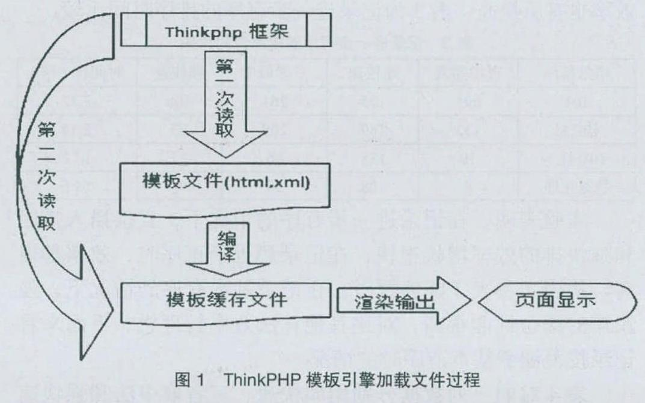
至于前端，我们采用bootstrap框架，那么什么是bootstrap框架呢？它是由著名前端开发工程师Mark Otto和Jacob Thornton共同开发的一个WEB工具,2011年8月Twitter公司将其开源，目前已经成为Github上比较流行的开源项目。Bootstrap是一套基于Less的前端开发库，提供了很多常见并常用的各种CSS和JavaScript合集，以便开发人员随时使用。Bootstrap提供了一个可扩展的库，库的结构良好且易于阅读，其他人可基于这个库构建或扩展自己的项目。如今它已经包括了几十个组件，支持响应式和非响应式WEB设计，有较强的兼容性，可在多种设备上良好运行，它能大幅提升WEB开发者的开发效率，降低开发成本^{[5]}。在信息技术不断发展和完善的前提下，再加上设计人员综合技能的提高和经验总结，bootstrap将会取得不断发展和进步，结构中的系统元素也会改进，web前端将会朝着响应式方向发展^{[6]}。

3.模板页面之间的交互的实现
我们的显示模板页面是用HTML5编写的，当然这其中也混合了一些php代码，我之所以用HTML5是因为HTML5的特点和优势。它的特点和优势都集中体现在多样化的媒体承载、语义化标记、及时性内容编辑、稳定的数据存储和强大的Form表单功能。和HTML4相比，HTML5对网页设计开发的支持功能更强大、更全面^{[7]}。然而页面与页面之间的切换，一方面，通过thinkphp框架中的控制器完成逻辑操作，然后再指定显示的模板；另一方面，也可以通过js脚本完成交互。这里面用js脚本完成交互的时候就需要用到Ajax请求即异步加载请求，这边是需要导入JavaScript的一个库文件-Jquery.js。那么我们为什么会选择JavaScript呢？是因为它的语言特性。JavaScript语言的功能极其强大，在进行网页动态设计工作时，JavaScript代码便可以和HTML文档相结合，发挥出对网页内容以及用户端操作更为强大的管理控制作用。它作为网页设计的脚本语言，不但可以针对网页的用户端进行编辑，使之能够产生各式各样的动态效果;同时也可以在服务端生效，经由网页开发设计人员的操作进行网页设计的功能管理和控制^{[8]}。

4.ASP、PHP和JSP在动态网页制作技术上的比较
（1）稳定性。PHP的稳定性要高于ASP，但是都不如传统的CGI程序，CGI程序直接由操作系统控制，系统的稳定性不会受到程序差错的干扰。JSP的稳定性也比较良好。（2）开发维护时间。PHP与ASP的开发与维护时间都比较良好，但是JSP的开发速度比较慢。在与网页的结合能力方面，ASP与PHP都比较良好，但JSP无法内嵌HTTL语法，会影响开发效果。（3）安全性。ASP曾经发生过比较严重的漏洞，后微软推出了针对该漏洞的补丁，除此以外ASP使用的组件也会导致系统不安全。PHP在与众多商业网站的使用过程中，并没有出现过安全问题。传统的CGI程序是由操作系统直接管理的，因此破解难度很高，也具有一定的安全性。（4）扩展性。PHP的扩展性不如ASP的扩展性强，ASP可以通过使用jscript、pelscript或者xscript来使用脚本语言。（5）执行性。PHP和早期的ASP都属于解释型，执行效率较慢，后期ASP除了第一次加载编译之后的执行效率相当快速，JSP与后期的ASP相同也在执行效率上有明显提高^{[9]}。我曾在一篇外文中看到这样的关于php的描述:“ Today, PHP is one of the most popular programming languages, and is commonly used in the open source community and in industry to build large application frameworks and web applications.^{[10]}”，这句话强有力的解释了php这门编程语言的地位。并且php与javascript的结合应用也是印证了这一观点，在《Automated Discovery of JavaScript Code Injection Attacka in PHP Web Applications》这篇期刊中说，Detection capability of our automated system is evaluated on a real world PHP web application i.e. BlogIt and results obtained are very promising^{[11]}.PHP作为一种解释型语言，学习起来不是很难，但是还是得从基础学起^{[13]}。PHP是当前开发Web应用系统理想的工具，它易于使用、功能强大、成本低廉、高安全性、开发速度快且执行灵活，应用广泛^{[12]}。虽然PHP也有劣势，但是这毕竟是人设计出来的语言，难免有缺点，所以很多语言都会有不同的版本，一方面是增加新的功能，另一方面是修改缺陷。

三、总结

通过整理这些检索来的文献，我发现单纯地依靠某一个技术是无法实现一个系统的。一个系统的实现一定是多种技术的集合。就像写前台页面我们用的是HTML5，有时候在页面中也会增加一点PHP代码，如果我们不把js、css代码与纯页面代码分割开的话，那我们的页面代码中还会有js、css代码。每个技术实现特定的功能互不干扰，就像我们所说的模块化设计，各模快之间是相对独立的。写交互操作的时候，我们用js代码编写，但是仅仅只有js代码也是无法完成的，我们可能会用到它的一些相关类库(Jquery)，所以熟练使用和该系统开发相关的技术，是我们开发的基础。有些时候我们为了提高开发效率，也会用一些框架，这些框架的作用类似于一个封装的方法或一个接口，我们没有必要知道它的底层是怎么做的，其实我们也很容易知道它的底层是用我们熟悉的代码编写即是用原生代码编写的。在开发中可能会用到一些技术比如说，短信发信，邮箱发送等，这时候我们就需要用到一些插件了，这些东西于我们来说根本就是陌生的东西，我们不会把时间放在研究这些东西的设计上，那我们的主次就错了，所以用别人写好的插件是提高开发效率的有效途径，但是不是说所有的东西你都用别人的，让还要我们写什么呢？我们要学习系统的主要技术，辅之以次要技术，这个才是我们完成设计该系统的前提。

参考文献

[1] 马骞．基于PHP的电子购物商城初步设计[J]．电子技术与软件工程,2016,(03):68．
[2] 马爽.基于PHP的开发环境搭建与网站设计实现分析[J].科技展望,2015,(36)：20.
[3] 马毓.基于PHP的电子商务网站的设计与实现探讨[J].信息工程,2015,(36)：19.
[4] 董玉霞.基于ThinkPHP框架的网上商城系统的设计与实现[J].信息与电脑,2016,(14)：86-90.
[5] 丁莲,张玲,杜巍.基于BootStrap的WEB前端开发应用研究[J].电子制作,2016,(20)：43.
[6] 潘丹.基于bootstrap响应式web前端分析[J].数字技术与应用,2016,(10):179.
[7] 符钰,曹珊姗.HTML5和CSS3在网页设计开发中的优势探析[J].科技经济导刊,2016,(2):42.
[8] 刘进军.浅析JavaScript在动态网页设计中的应用[J].赤峰学院学报(自然科学版),2016,(09):17-19.
[9] 吴秀娟.ASP、PHP和JSP在动态网页制作技术比较分析[J].数字技术与应用,2016,(10):221-223.
[10] Mark Hills, Paul Klint, Jurgen J. Vinju. Enable PHP software engineering research in Rascal[J].Science of Computer Programming, 2016,(06):37-46.
[11] Shashank Gupta,B.B.Gupta.Automated Discovery of JavaScript Code Injection Attacka in PHP Web Applications[J].Procedia Computer Science,2016,(78):82-87.
[12] 程文彬,李树强.PHP程序设计(慕课版)[M].人民邮电,2016:10-30.
[13] 高洛峰.跟兄弟连学PHP[M].第1版.电子工业出版社,2016:150-151.

